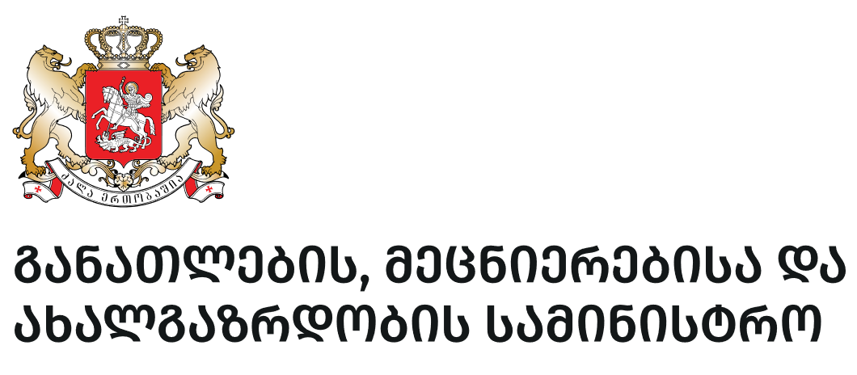
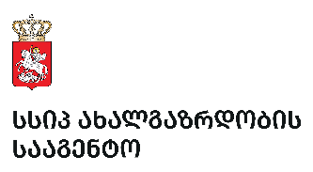

დანართი N3
სსიპ „ახალგაზრდობის სააგენტო“
სასკოლო მოხალისეობის ფესტივალში მონაწილეობისთვის

მოსწავლის მშობლის/მეურვის თანხმობის ფორმა
გთხოვთ, შეავსოთ გარკვევით და სრულად. არასრულად შევსებული ფორმა არ განიხილება

ინფორმაცია მონაწილის შესახებ
- სახელი და გვარი: __________________________________________
- სქესი: მდედრობითი მამრობითი

- ასაკი: ____ 4. დაბადების თარიღი: __________________ 5. პირადი ნომერი _________________
6. მისამართი (მიუთითეთ ამჟამინდელი საცხოვრებელი ადგილი სრულად): ___________________________________________________________________________________
7. მობილური ტელეფონის ნომერი: ___________________________________________________
8. მუნიციპალიტეტი: _________________________________________________________________
ინფორმაცია მშობლის/მეურვის შესახებ
- დედის/მამის/მეურვის სახელი და გვარი: _____________________________________
- პირადი ნომერი: ___________________________________________________________
- საკონტაქტო ტელეფონის ნომერი: ___________________________________________
დამატებითი ინფორმაცია
ალტერნატიული საკონტაქტო პირის შესახებ ინფორმაცია, თუ ვერ ხერხდება მშობელთან/მეურვესთან დაკავშირება:
- სახელი და გვარი: __________________________________
- საკონტაქტო ტელეფონის ნომერი: ___________________________
პროექტის განხორციელების მოკლე აღწერა
- პროექტის განხორციელების პერიოდის 2026 წლის მაისი-დეკემბერი.
- შერჩეული სასკოლო გუნდები დაგეგმავენ და განახორციელებენ მცირე მოხალისეობრივ ინიციატივებს თემის საჭიროებების შესაბამისად.
- მომდევნო ეტაპზე გაივლიან გაერთიანებულ 3-დღიან ტრენინგ-გადამზადებას ქ. თბილისში.
- შემდგომ სკოლები გაერთიანდებიან რაიონების მიხედვით და ერთობლივად განახორციელებენ უფრო მასშტაბურ ინიციატივებს.
- პროექტის დასასრულს გამოვლინდება გამარჯვებული რაიონი (25 მოსწავლე), რომლის გუნდი საერთაშორისო სასწავლო ვიზიტით დაჯილდოვდება.
წესები და რეკომენდაციები
- მონაწილეები აქტიურად უნდა ჩაერთონ პროექტით გათვალისწინებულ აქტივობებში;
- მონაწილეები ვალდებულნი არიან დაიცვან ურთიერთპატივისცემის, ეთიკისა და გუნდური მუშაობის პრინციპები. დაუშვებელია დისკრიმინაციული, შეურაცხმყოფელი ან აგრესიული ქცევა;
- სსიპ „ახალგაზრდობის სააგენტო“ უფლებამოსილია გამოიყენოს ფოტო/ვიდეო მასალა მონაწილეთა ჩართულობით საანგარიშო, საინფორმაციო, სარეკლამო ან საპრეზენტაციო მიზნით.

თანხმობა პერსონალურ მონაცემთა დამუშავების თაობაზე
მე, ________________________________, როგორც არასრულწლოვნის მშობელი/კანონიერი წარმომადგენელი, ვადასტურებ, რომ ვაძლევ თანხმობას სსიპ - ახალგაზრდობის სააგენტოს, „პერსონალურ მონაცემთა დაცვის შესახებ“ საქართველოს კანონის მოთხოვნათა შესაბამისად, დაამუშაოს განაცხადის ფორმაში მითითებული არასრულწლოვნისა და, საჭიროების შემთხვევაში, ჩემი პერსონალური მონაცემები კონკურსში მონაწილეობის, განაცხადის განხილვის, კომუნიკაციის, შესაბამისი ადმინისტრაციული და ორგანიზაციული პროცედურების განხორციელებისა და კონკურსის შედეგებთან დაკავშირებული შესაძლო გასაჩივრების პროცესის უზრუნველყოფის მიზნით.
ვადასტურებ, რომ ინფორმირებული ვარ საქართველოს კანონმდებლობით გათვალისწინებული უფლებების შესახებ, მათ შორის უფლების შესახებ, კანონით დადგენილი საფუძვლების არსებობის შემთხვევაში მოვითხოვო არასრულწლოვნისა და/ან ჩემი პერსონალური მონაცემების გასწორება, განახლება, დამატება, დაბლოკვა, წაშლა ან განადგურება, თუ მონაცემები არასრულია, არაზუსტია, მოძველებულია ან მათი დამუშავება განხორციელდა კანონის მოთხოვნათა დარღვევით.
ინფორმირებული ვარ, რომ განაცხადის ფორმაში მითითებული პერსონალური მონაცემები დამუშავდება მხოლოდ ზემოაღნიშნული მიზნებისთვის, კანონიერების, სამართლიანობის, გამჭვირვალობისა და მონაცემთა უსაფრთხოების პრინციპების დაცვით.
ინფორმირებული ვარ, რომ არასრულწლოვნისა და, ჩემი პერსონალური მონაცემები შეინახება კონკურსის დასრულებამდე, ხოლო კონკურსის შედეგების გასაჩივრების შემთხვევაში, შესაბამისი გასაჩივრების პროცედურის დასრულებამდე, თუ საქართველოს კანონმდებლობით უფრო ხანგრძლივი შენახვის ვადა არ არის დადგენილი.
იმ შემთხვევაში, თუ განაცხადში მითითებულია პროექტში ჩართული სხვა პირების პერსონალური მონაცემებიც, ვადასტურებ, რომ უზრუნველყოფილი მაქვს მათი სათანადო ინფორმირება და, საჭიროების შემთხვევაში, შესაბამისი თანხმობის მიღება.

კანონიერი წარმომადგენლის სახელი, გვარი: ________________________________
კანონიერი წარმომადგენლის პირადი ნომერი: ________________________________
არასრულწლოვნის სახელი, გვარი: ________________________________
არასრულწლოვნის დაბადების თარიღი: ________________________________
კავშირი არასრულწლოვანთან: ________________________________
თარიღი: ________________________________
ხელმოწერა: ________________________________

